（项目logo）

中国能源模型论坛研究报告

第16期

中国建筑用能及碳排放模型研究

## 研究背景

**中国建筑领域的用能与排放是全社会用能与排放的重要组成部分。**一方面，大规模的建设活动消耗大量的建材，在建材生产过程中消耗了大量的能源并产生碳排放。另一方面，不断增长的建筑面积也带来了大量的建筑运行能耗需求。

基于已有分析可得，目前我国建筑部门用能尚处在较低的水平，但近年来持续增长。未来我国建筑部门的用能趋势如何，会直接影响到我国是否能够达到能源消耗总量目标与碳排放达峰目标。

因此，需要对我国的建筑用能和碳排放状况进行全面的了解和分析，在此基础上建立宏观模型，为我国实现未来建筑领域节能减排目标和低碳可持续发展提供技术路线和政策建议。

## 中国建筑领域能耗及排放模型

基于对建筑领域用能与排放特点长期深入的研究以及大量的数据基础，清华大学建筑节能研究中心构建了“中国建筑领域低排放战略模型”（图1），模型主要由三个部分组成，即中国建筑建造能耗及排放模型（CBCM），中国建筑运行能耗及排放模型（CBEM）以及中国建筑规模模型（CBSM）。

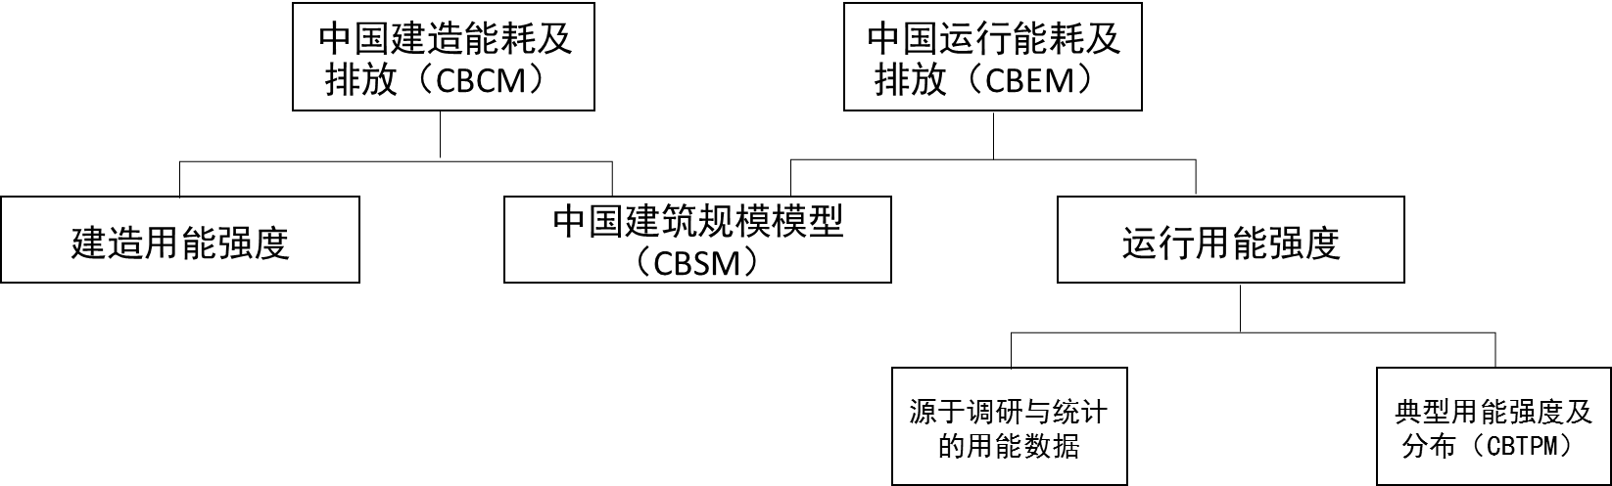

图1 中国建筑领域能耗及排放模型

模型在建筑类型、终端用能类型、结构类型、建材类型、能源品种等维度上的分类方法如图 2。其中考虑到我国南北地区冬季采暖方式的差别、城乡建筑形式和生活方式的差别，以及居住建筑和公共建筑人员活动及用能设备的差别，将我国的建筑用能分为北方城镇供暖用能、城镇住宅用能（不包括北方地区的供暖）、公共建筑用能（不包括北方地区的供暖），以及农村住宅用能四类。

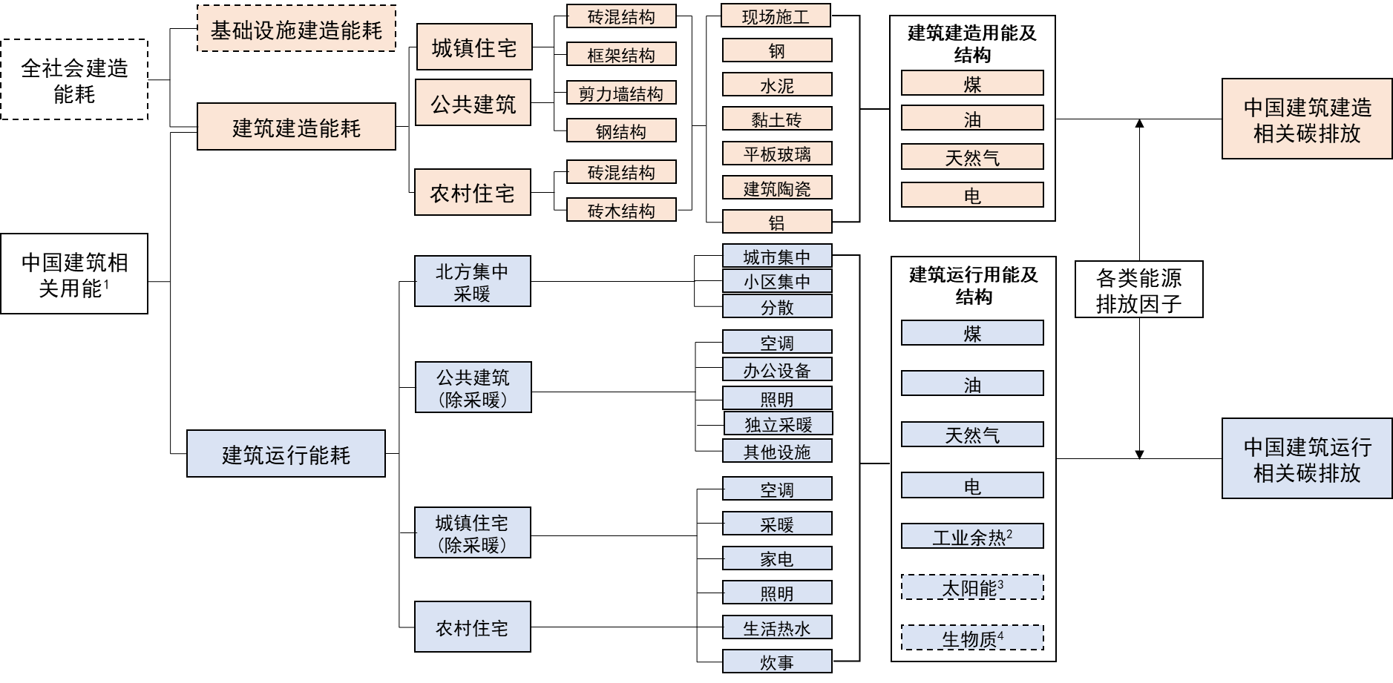

图 2 中国建筑领域能耗及排放模型分类框架

## 结果分析及主要结论

### 中国建筑规模增长迅速

快速城镇化带动建筑业持续发展，我国建筑规模不断扩大。2017年，我国建筑面积总量约593亿m2（图 3），相比于2001年增长接近一倍。其中：城镇住宅建筑面积为238亿m2，农村住宅建筑面积231 亿m2，公共建筑面积124亿m2。

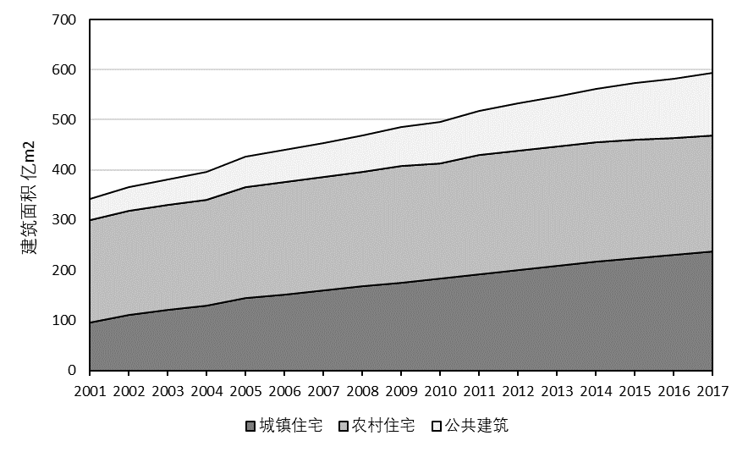

图 3 中国建筑面积（2001~2017年）

### 建造活动消耗建材导致大量的能耗及排放

2001年至2017年，我国民用建筑建造能耗从不足2亿tce增长到超过5亿tce，增长超过三倍，如图 4所示。大量建材的生产不仅消耗大量的能源，同时也会产生大量的二氧化碳排放。根据估算，2017年我国民用建筑建造相关的碳排放总量为20亿tCO2，约为我国碳排放总量的五分之一。

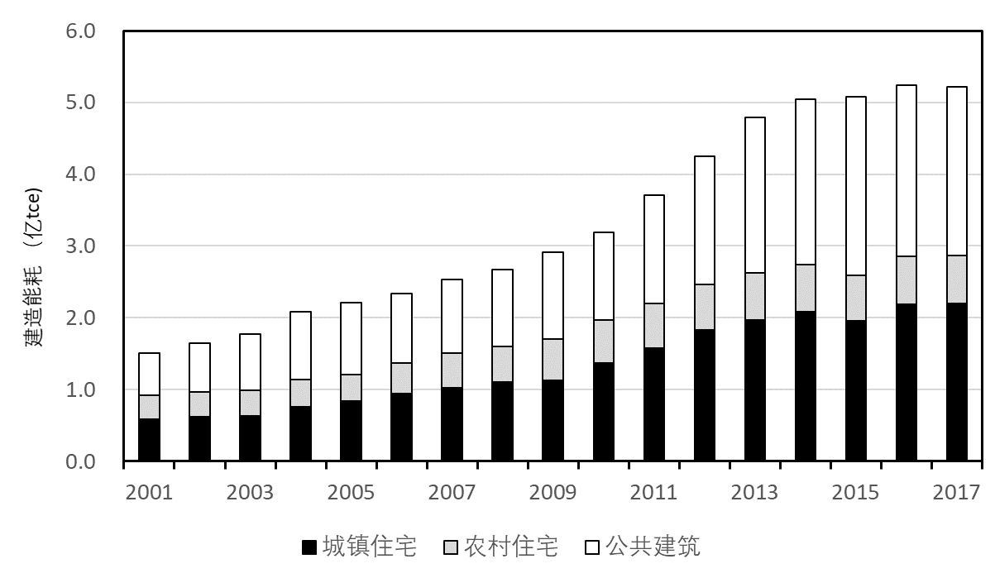

图 4 历年竣工民用建筑建造能耗（2001~2017年）

### 建筑运行能耗及排放总量大幅增长

2017年建筑运行的总商品能耗为9.6亿tce，约占全国能源消费总量的20%，建筑商品能耗和生物质能共计10.5亿tce（其中生物质能耗约0.9亿tce）。从2001年到2017年，建筑运行能耗总量及其中电力消耗量均大幅增长，运行能耗增长一倍以上，电力消耗增长约3倍，2017年的建筑运行电耗总量达到1.5万亿kWh（图 5）。



图 5 中国建筑运行消耗的一次能耗和电总电量(2001年~2017年) [1]



图 6 2017年中国建筑运行能耗总量及强度

### 总若按欧美模式发展，我国未来将难以承受建筑用能需求。需对建筑用能进行合理引导以实现可持续发展

本研究设定高情景、基准情景、总量控制情景三种建筑用能发展路径，每种情景下的建筑运行能耗如图 11所示。

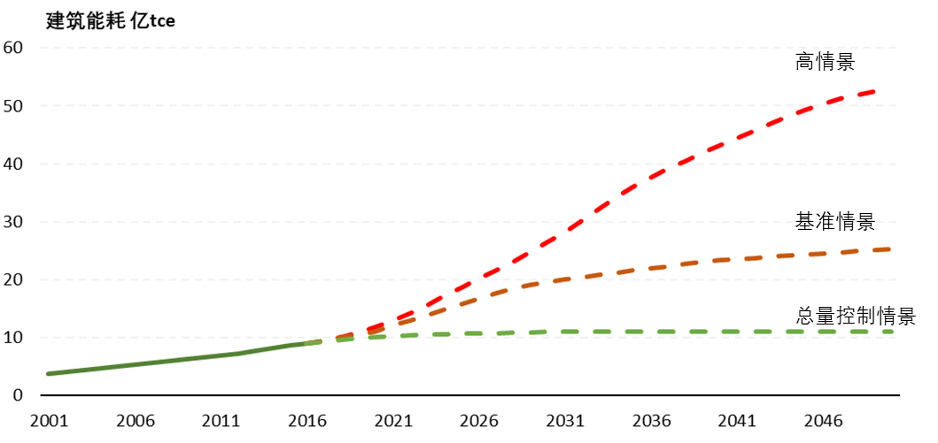

图 11我国建筑能耗发展预测结果

在高情景和基准情景下，我国建筑规模和用能模式发展遵循欧美或日韩路径，建筑总能耗将在现有基础上增长2~5倍，分别达到53亿 tce和25亿tce，这对于我国是难以承受的。因此，需要进行合理的建筑用能规划和引导，持续推进建筑节能工作，合理引导建筑用能的增长，将建筑总用能控制在总量控制情景的11亿 tce以内，以实现建筑领域用能的可持续发展。

## 中国建筑领域节能低碳发展政策建议

1、建立中国建筑节能数据指标体系

2、建立以实际能耗数据为核心的评价体系

3、合理规划与控制未来建筑规模总量

4、挖掘低品位热源构建未来北方城市供热系统

5、合理引导建筑形式系统形式设计实现公共建筑低碳发展

6、倡导绿色生活方式实现城镇住宅节能

7、农村充分发展生物质与可再生能源

1. 2017年全国火电厂的供电煤耗系数为309gce/kWh